**Informe de Actividades Trimestrales**

**Regidora Janette Rojo Rufino**

_________________________________________________________________________

Janette Rojo Rufino, Regidora del Honorable Ayuntamiento del Municipio de Huichapan, Hgo, en cumplimiento del artículo 34 del Reglamento Interior del H. Ayuntamiento de Huichapan, Hgo y ante el segundo trimestre de gestión de la presente Administración Municipal, rindo el informe correspondiente a las actividades relativas a mi cargo desempeñadas en el periodo del 01 de Julio – 31 de Agosto del 2024.

**SESIONES**

Como Regidora Municipal he asistido a 5 sesiones ordinarias, 12 dos sesiones extraordinarias, y dos solemnes.

**COMISIONES**: Las Comisiones del Ayuntamiento son órganos colegiados que se integran necesariamente por Regidores, cuyas funciones son las de analizar y discutir las propuestas, proyectos y en general, los asuntos que tengan relación con la materia propia de su denominación.

**COMISIÓN DE GOBERNACIÓN, BANDOS, REGLAMENTOS Y CIRCULARES.**

Presidida por una servidora la Comisión de Gobernación, Bandos, Reglamentos y Circulares se integra por los Regidores Citlalli Olivia Rodríguez Siordia, Esmeralda Alejandra Pérez Carrillo, Humberto Endonio Salinas, y María del Rocío Arteaga Trejo.

El principal objetivo de la Comisión, es contribuir a la creación de un orden jurídico municipal ordenado, congruente y actualizado que responda a las exigencias actuales de nuestra sociedad, que garantice el orden público, un adecuado funcionamiento del gobierno municipal, la correcta administración de su patrimonio, la adecuada prestación de los servicios públicos y que estimule la participación de la comunidad en la gestión municipal.

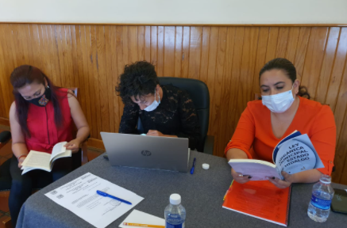

En ejercicio de la Presidencia de ésta comisión, he trabajado, principalmente en las tareas específicas de realizar el estudio, análisis y recepción de las diversas propuestas o anteproyectos de reglamentos en el ámbito municipal, así como proponer, estudiar y dictaminar adecuaciones al conjunto de normas que regulas las actividades y funciones de este Honorable Ayuntamiento, y de todas aquellas iniciativas tendientes a fortalecer las atribuciones de la autoridad municipal.

La Comisión de Gobernación, Reglamentos, Bandos y Circulares, sesionó 16 veces de las cuáles acudí al 100 % de las mismas, en las siguientes fechas:

|  |  |  |  |
| --- | --- | --- | --- |
| **Fecha** | | **Sesión** | **Asunto** |
| x | 01 de Julio de 2024 | Mesa de trabajo | * Análisis de reglamentos |
| x | 04 de Julio del 2024 | Mesa de trabajo | * Análisis de reglamentos |
| x | 10 de Julio del 2024 | Mesa de trabajo | * Vitejhe, Pedregoso. |
| x | 15 de Agosto del 2024 | Mesa de trabajo. | * Análisis y revisión de licencias |
| 20 de Agosto del 2024 |  | Mesa de trabajo | * Comodato Gobernación |
| 22 de Agosto del 2024 |  | Mesa de trabajo | * Análisis de Reglamentos |
|  | 29 de Agosto del 2024. | Mesa de trabajo | * Entrega de constancias del análisis de reglamentos por el IDEFOM |
|  | 31 de Agosto del 2024. | Mesa de trabajo | * Análisis de 11 Licencias |

**Comisión de Asentamientos Humanos, y Ordenamiento Territorial.**

Como Presidenta de la Comisión de Asentamientos Humanos, Desarrollo Urbano y Ordenamiento Territorial, se ha trabajado para que los asuntos turnados a la Comisión sean analizados de forma puntal y minuciosa con una visión ciudadana que priorice y ponga al centro a los ciudadanos, a fin de que la totalidad de dictámenes que se emitan sean completamente conforme a la ley y en favor del sano desarrollo de nuestra ciudad.

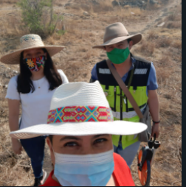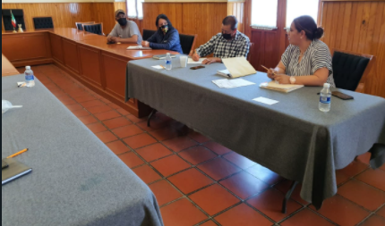

La Comisión de Desarrollo Urbano, celebró 11 mesas de trabajo de las cuales, asistí a todas, es decir, al 100 % de las mismas. De las cuales de ellas fueron recorridos e inspecciones físicas de predios.

Además, también presido la Comisión de Asentamientos Humanos y sesionamos en las siguientes fechas:

|  |  |  |  |
| --- | --- | --- | --- |
| **Fecha** | | **Sesión** | **Asunto** |
| x | 09 de Julio del 2024 | Mesa de Trabajo | * Oficialización de nomenclatura en Barrio San Mateo y Barrio Santa Barbara. * Nomenclatura calle de San José Atlán, Hgo. |
|  | 11 de Julio del 2024 | Mesa de Trabajo | * Nomenclatura calle Barrio Santa Bárbara. |
| x | 17 de Julio del 2024 | Mesa de Trabajo | * Solicitud de delimitar la comunidad de la Sabinita y Barrio la Estación. |
|  | 18 de Julio del 2024 | Mesa de Trabajo | * Solicitud de Oficialización de calles en la Comunidad de Zothe. * Mejoramiento de la Unidad Deportiva. * Nomenclatura Jonacapa, la Estación, Nueva Estación, Zapote y La Cruz. |

|  |  |  |
| --- | --- | --- |
| 20 de Julio del 2024 | Mesa de Trabajo | Nomenclatura Zothe.  Oficialización Calle Prol 16 de Enero |
| 22 de Julio del 2024 | Mesa de Trabajo | Oficialización Maxtha, Zamorano. |
| 10 de Agosto del 2024 | Mesa de Trabajo | Oficialización Ejido Vitejhe. |

Así mismo participe en diversos estos cívicos:

* 30/07/24 Aniversario luctuoso Miguel Hidalgo.
* 31/07/24 Entrega uniformes Seguridad Pública
* 07/08/24 Día del Bombero
* 12/08/24 Ampliación de drenaje Prolongación Galeana Barrio Abundio Martínez.
* 16/08/24 Inauguración del Festival Abundio Martínez.
* 17/08/24 Inauguración del Festival del Huapango.
* 21/08/24 Festejo del Adulto Mayor.
* 29/08/24 Inauguración del Puente del Cajón.
* 03/09/24 Inauguración del Telebachillerato de Danzibojay.

**GESTIÓN.**

Como Fracción de Regidores del Partido Verde Ecologista de México y con la finalidad de dar siempre sentido social a las funciones de los Regidores, entregamos mensualmente distintos apoyos; entre los cuales se encuentran:

* Apoyo de despensas en la Comunidad de la Sabinita